2019年爱心妈咪小屋操作指南

1．建屋申请
业务流程：企事业单位爱心妈咪小屋负责人通过申工社APP提交建屋申请。

申工社→服务站→爱心妈咪小屋建屋申请→进入申请界面
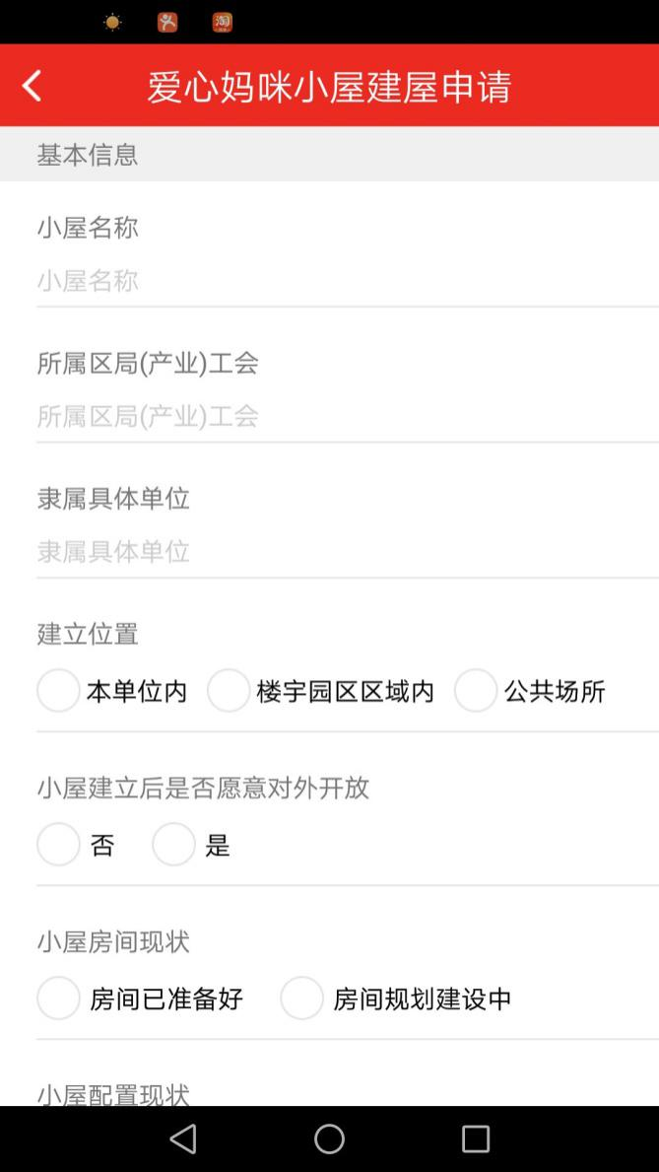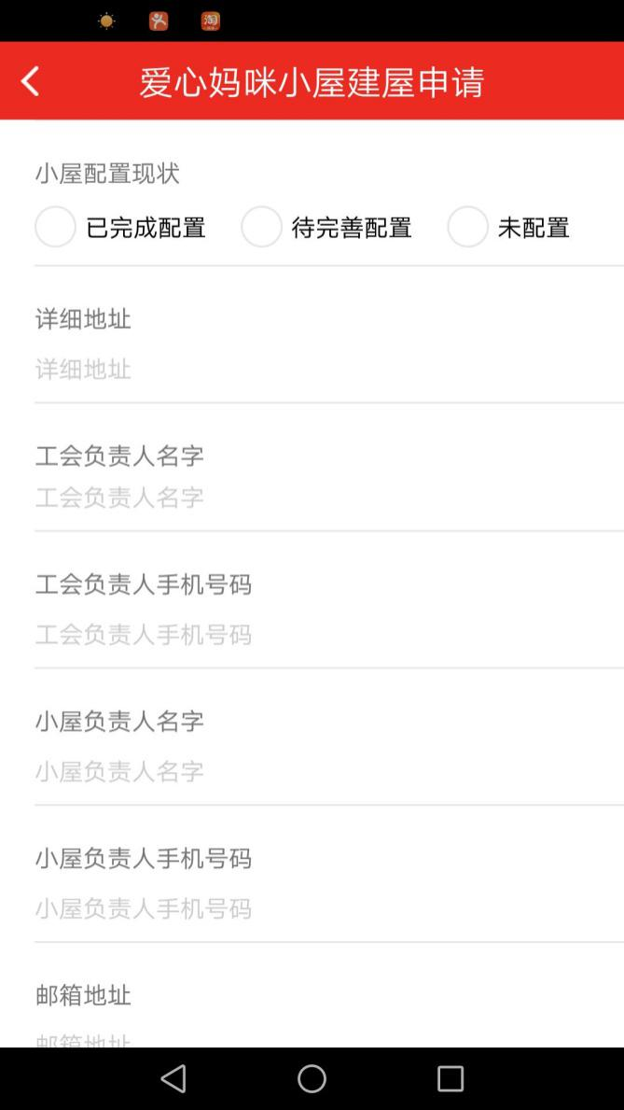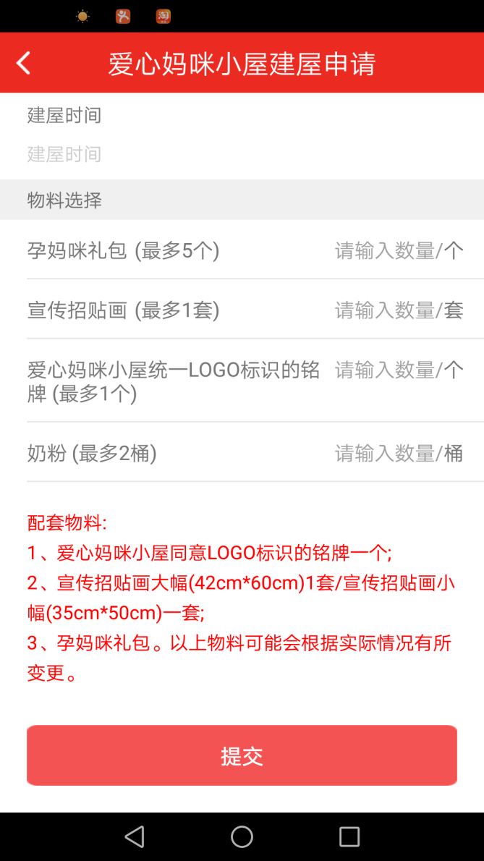

注：“所属区局(产业)工会”栏进去后，出现页面如下图：其中“区局产业工会/下属工会”都是下拉菜单，可以进行选择，务必要选择准确，才能分配到对应的区/产业局和下属二级工会。
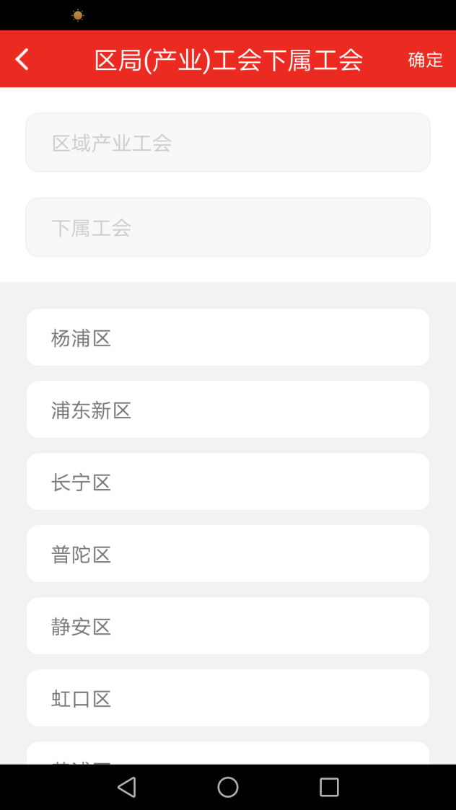
物料选择市总工会已经设置好最高限，全部填写完毕后，点击“提交”。
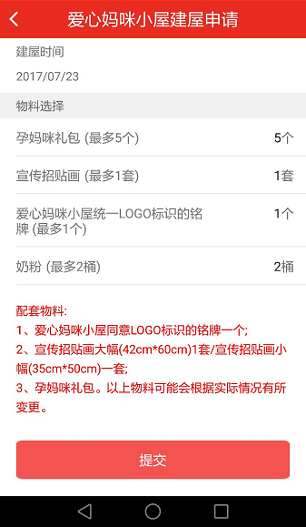

提交后，小屋负责人将看到如下界面，当小屋审批流程结束后，该界面将显示小屋已建成。
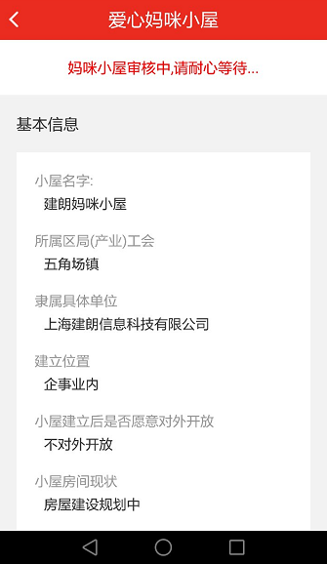

特别注意：
1.所属区产业局和所属街道/产业局子公司，必须填写准确。可以参考申工社→服务站→爱心妈咪小屋建屋申请→“所属区局（产业）工会”中的下拉菜单选项。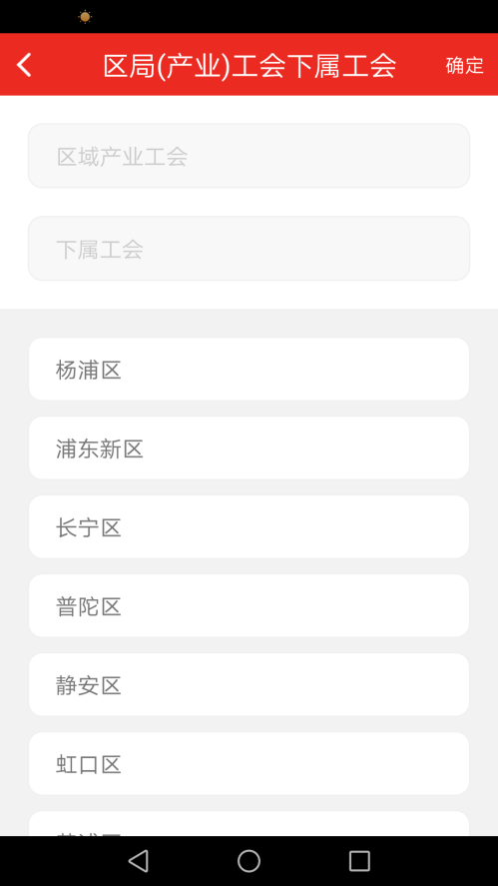
2.建立位置：本单位内
3.工会负责人，指的是妈咪小屋所在基层单位的工会负责人
4.根据市总工会通知，从2019年起，暂停配送新建爱心妈咪小屋的大礼包
5.当小屋负责人在APP上提交建屋申请后，请各单位工会填报2019年爱心妈咪小屋建屋申请汇总表（附件），并于7月1日前将附件电子版发至市教育工会女工部邮箱：ngb@shsjygh.org.cn,纸质版1份请寄送至市教育工会女工部（陕西北路500号1号楼209室）。

上海市教育系统妇女工作委员会
上海市教育工会女教职工委员会
2019年5月9日

附件1：
2019年爱心妈咪小屋建屋申请汇总表
单位： （请加盖工会章）
序号 | 小屋名称 | 建屋时间
1
2
3
4
5
6
7
8
9
10
填表人： 联系电话：

